Hodnocení vedoucího bakalářské práce
Autor práce | Jan Sluštík
Název práce | Marketing a re-branding cestovní kanceláře Kudrna v době gen Z
Autor posudku | Mgr. Kamila Gamalová, MBA | 2024/25

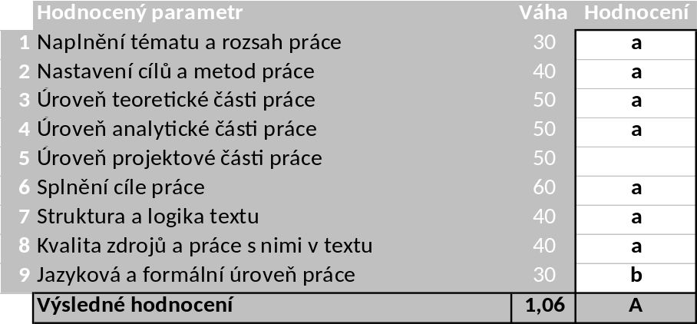

Komentáře, připomínky, výhrady a náměty k práci (silné a slabé stránky):
- Kvalitní zpracování teoretické části práce na základě dostatečného rozsahu odpovídající odborné literatury. Zároveň využití velkého počtu zahraničních zdrojů.
- Oceňuji navázání spolupráce s CK Kudrna, využití kombinace kvalitativních i kvantitativních výzkumných metod a kvalitní zpracování získaných dat.
- Výběr aktuálního tématu s přínosem do praxe a vypracování relevantních doporučení.
- Pravidelné konzultace a zodpovědný přístup při zpracovávání práce.
- Kultivovaný jazykový projev, ale zároveň drobné nedostatky v interpunkci, které ale nemají vliv na celkovou kvalitu práce.

Systém na kontrolu plagiátorství (STAG UTB) identifikoval shodu 1 %. Vedoucí práce konstatuje, že práce není plagiát.

Ve Zlíně dne 28. 4. 2025 Podpis: Kamila Gamalová v.r.

